***Calculator Testing Homework***

الاسم : ريم صقر

الفئة : الخامسة

خطوات تنفيذ العمل .

انشاء مجلد جديد ونفتح التيرمينال الخاصة بالمشروع ونكتب التعليمات المذكورة في المحاضرة

mkdir UnitTestingDemo

cd UnitTestingDemo

dotnet new sln –n UnitTestingDemo

dotnet new classlib –n UnitTestingDemo

dotnet new xunit –n MathLibrary.Tests

dotnet sln add MathLibrary/MathLibrary.csproj

dotnet sln add MathLibrary.Tests/MathLibrary.Tests.csproj

dotnet add MathLibrary.Tests reference .\ MathLibrary\MathLibrary.csproj

اضافة عملية الذ isEven و ال Divide

أولا : بملف cs. calculator داخل مجلد ال MathLibrary نضيف ما يلي:

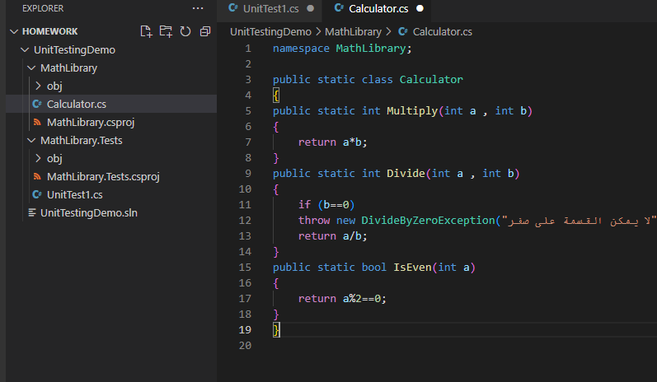

ثانيا : كتابة دوال الاختبار باستخدام مبدأ AAA

ثالث اختبارات لكل من العمليتين في ملف ال cs1.unitTest داخل مجلد Tests.MathLibrary بالشكل :

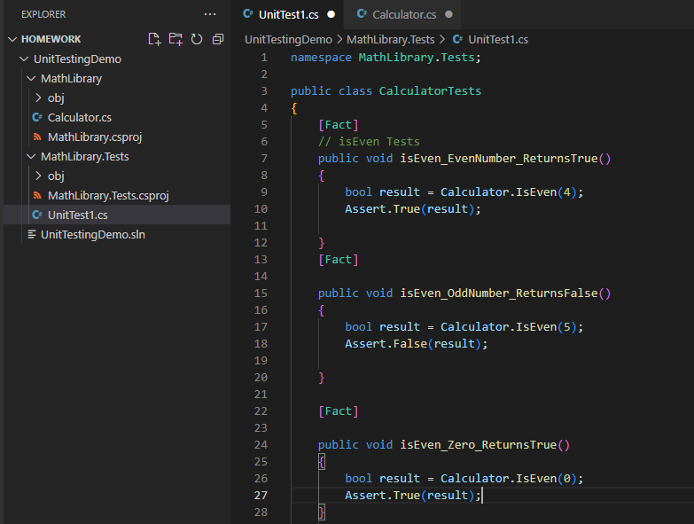

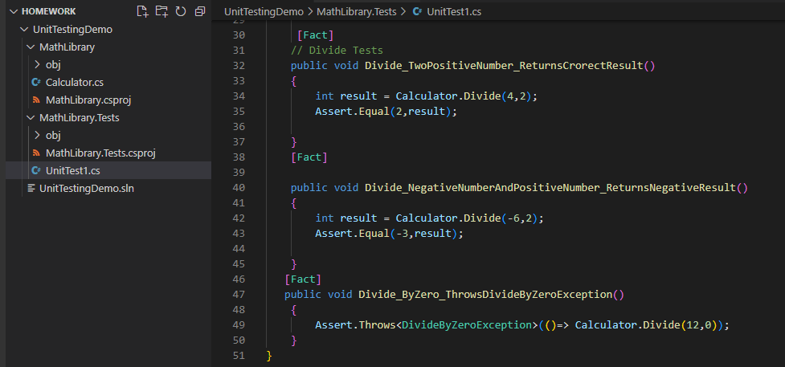

شرح االختبارات:

اختبارات ال Devide:

|  |  |  |  |
| --- | --- | --- | --- |
| الوصف | المدخلات | الناتج المتوقع | اسم الدالة المقترح |
| قسمة عددين موجبين | (4,2) | 2 | Divide_TwoPositiveNumber_ReturnsCrorectResult |
| قسمة عدد موجب على عدد سالب | (2و6-) | -3 | Divide_NegativeNumberAndPositiveNumber_ReturnsNegativeResult |
| قسمة على صفر | (0و12) | استثناء | Divide_ByZero_ThrowsDivideByZeroException |

اختبارات ال IsEven

|  |  |  |  |
| --- | --- | --- | --- |
| الوصف | المدخلات | الناتج المتوقع | اسم الدالة المقترح |
| تحقق من أن الرقم الزوجي | 4 | true | isEven_EvenNumber_ReturnsTrue |
| تحقق من أن الرقم فردي | 5 | false | isEven_OddNumber_ReturnsFalse |
| تحقق من أن الرقم صفر | 0 | true | isEven_Zero_ReturnsTrue |

الخرج :

نكتب في التيرمينال التعلبيمة dotnet testونلاحظ نجاح جميع االختبارات

